Manual de Usuario – CoreUtils (Completo)
Este manual describe detalladamente el uso de cada módulo disponible en CoreUtils, siguiendo un enfoque formal, académico y estructurado para presentar la plataforma como un producto profesional dentro del Proyecto APT Capstone.

Inicio de Sesión y Panel Principal
Descripción detallada del módulo Inicio de Sesión y Panel Principal.
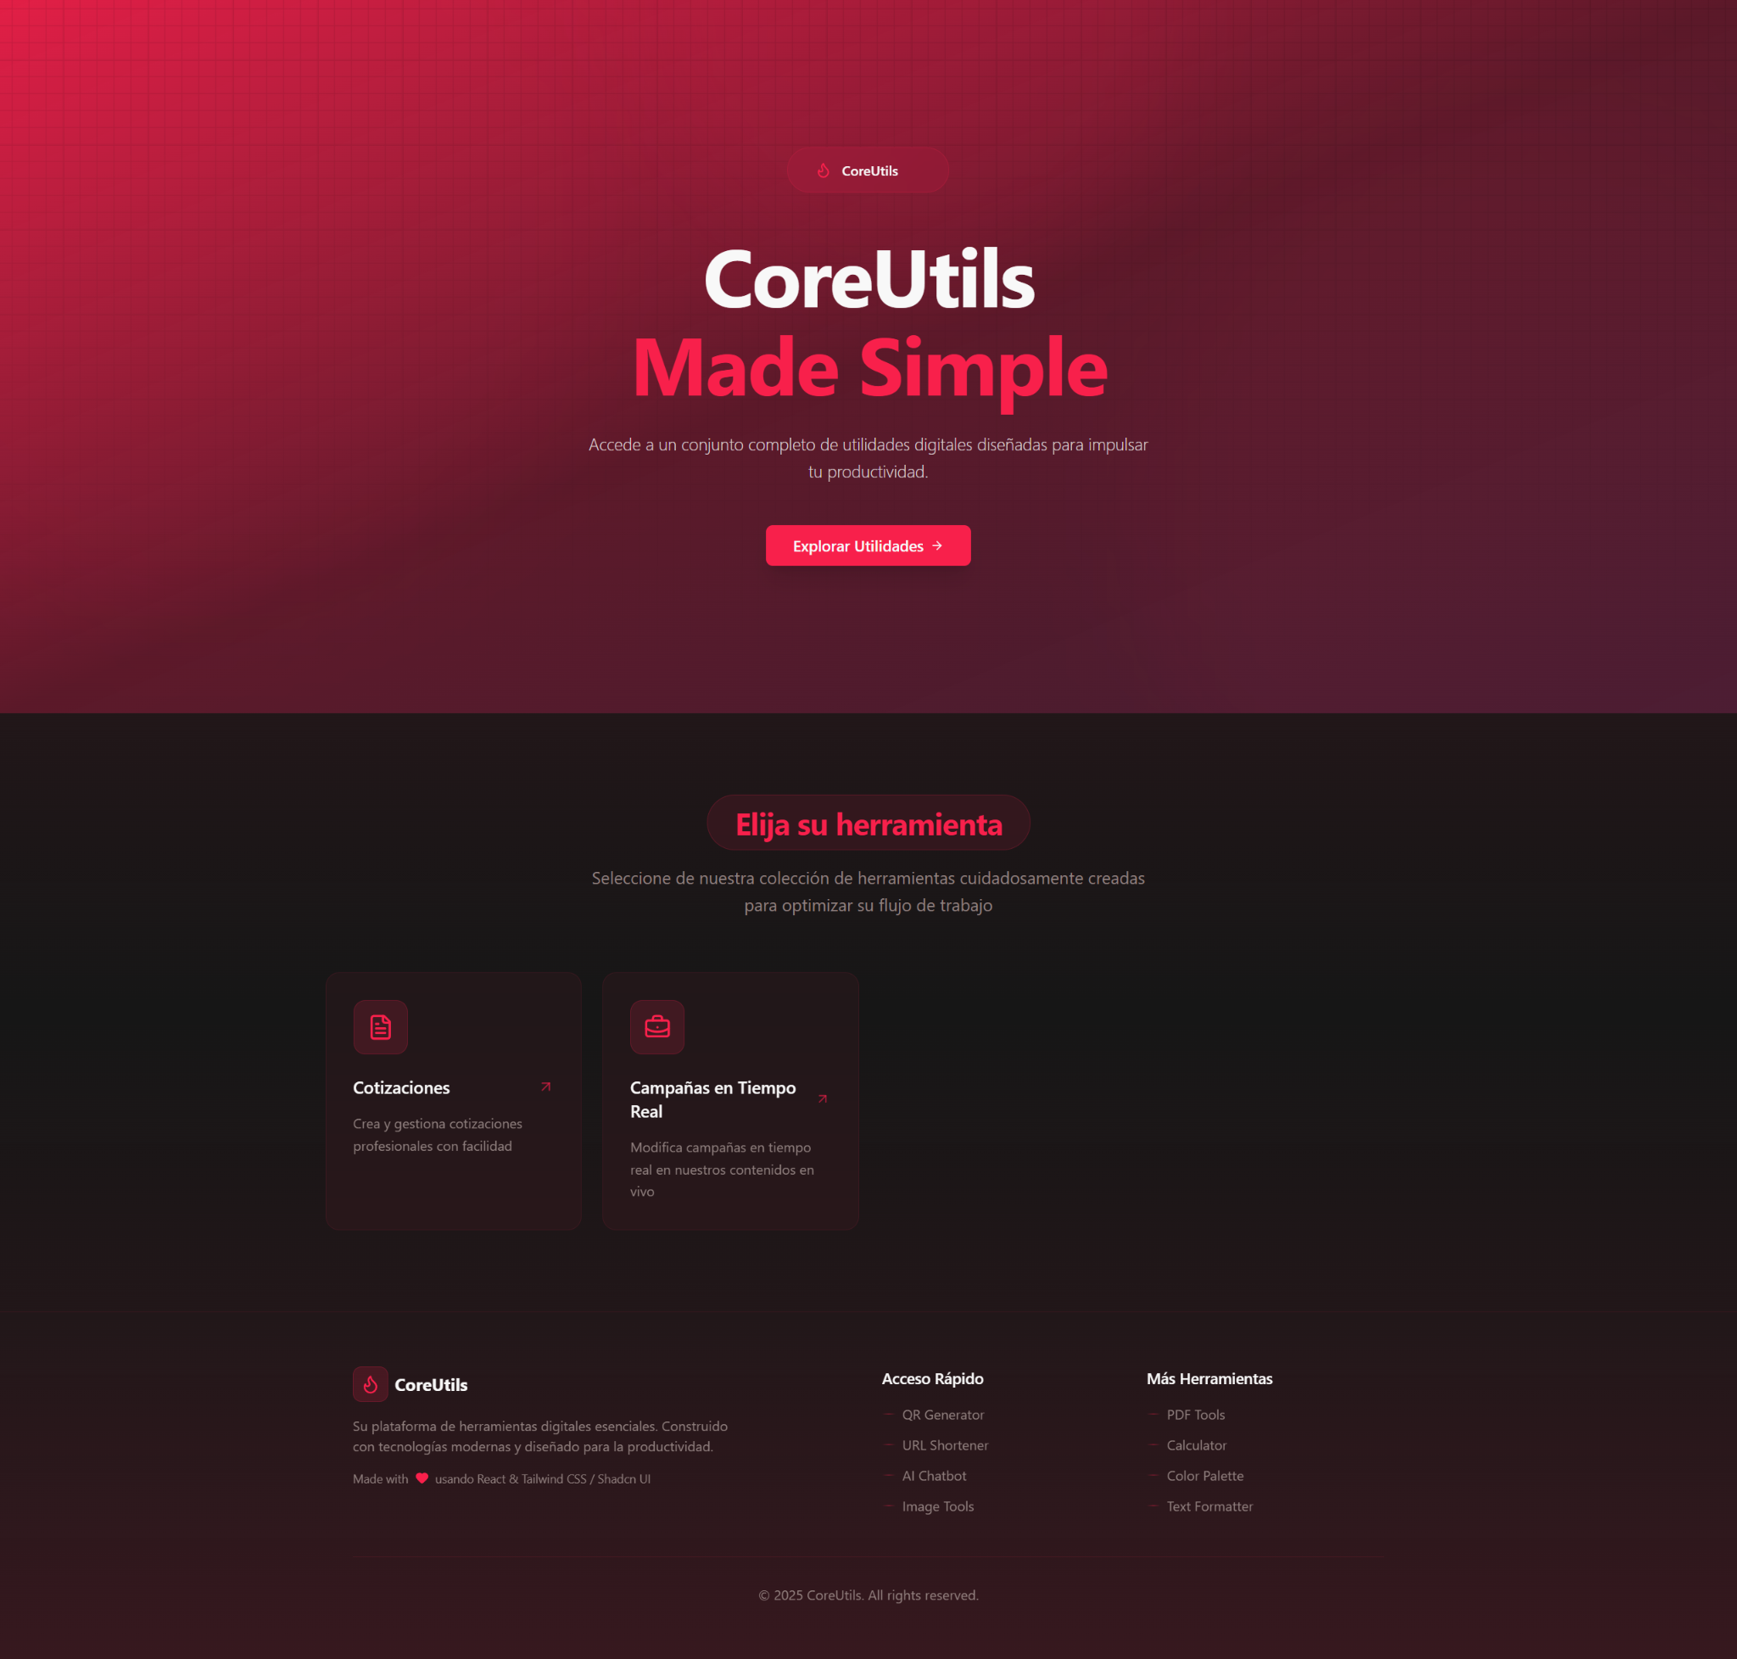

Torneos
Descripción detallada del módulo Torneos.
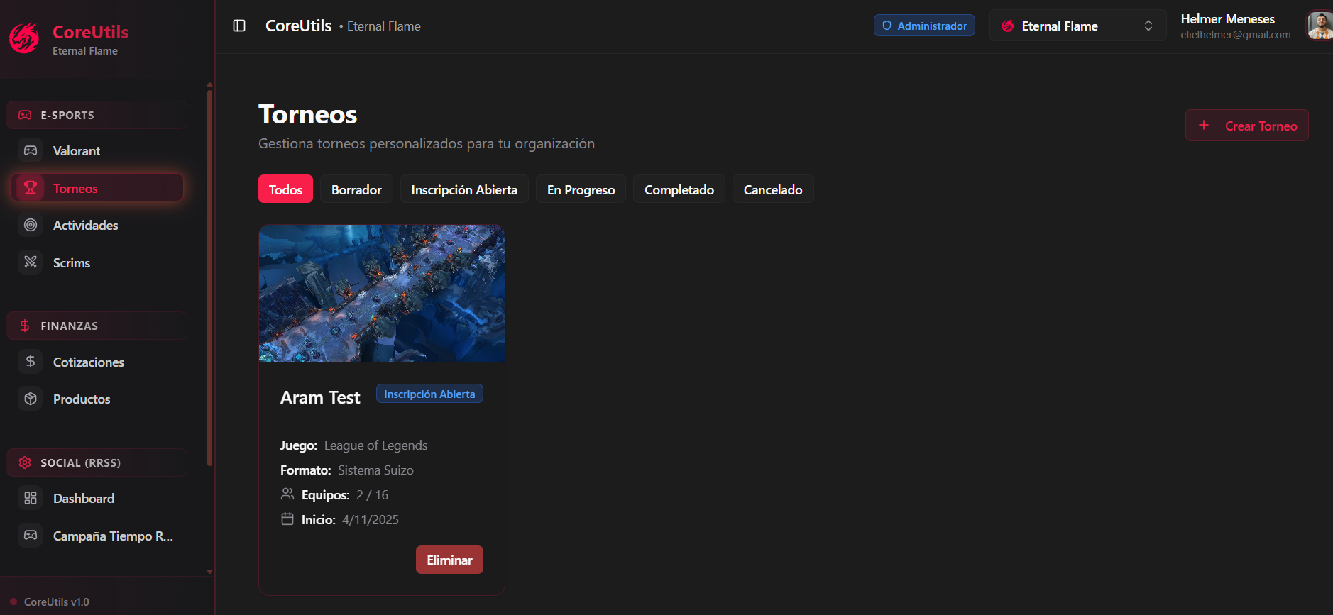

Scrims
Descripción detallada del módulo Scrims.
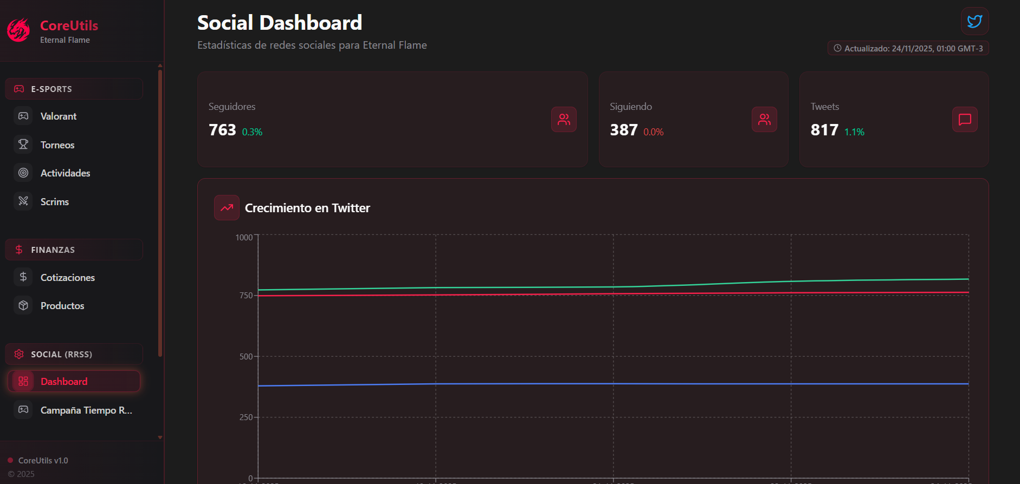

Actividades
Descripción detallada del módulo Actividades.
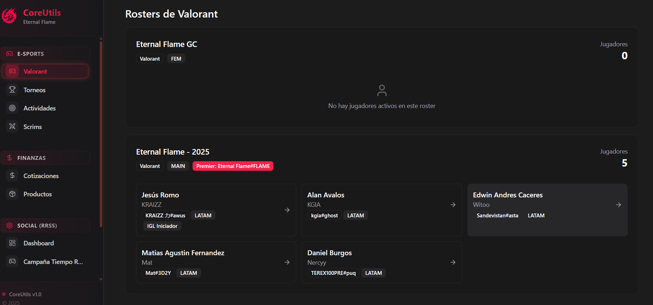

Roster Valorant
Descripción detallada del módulo Roster Valorant.
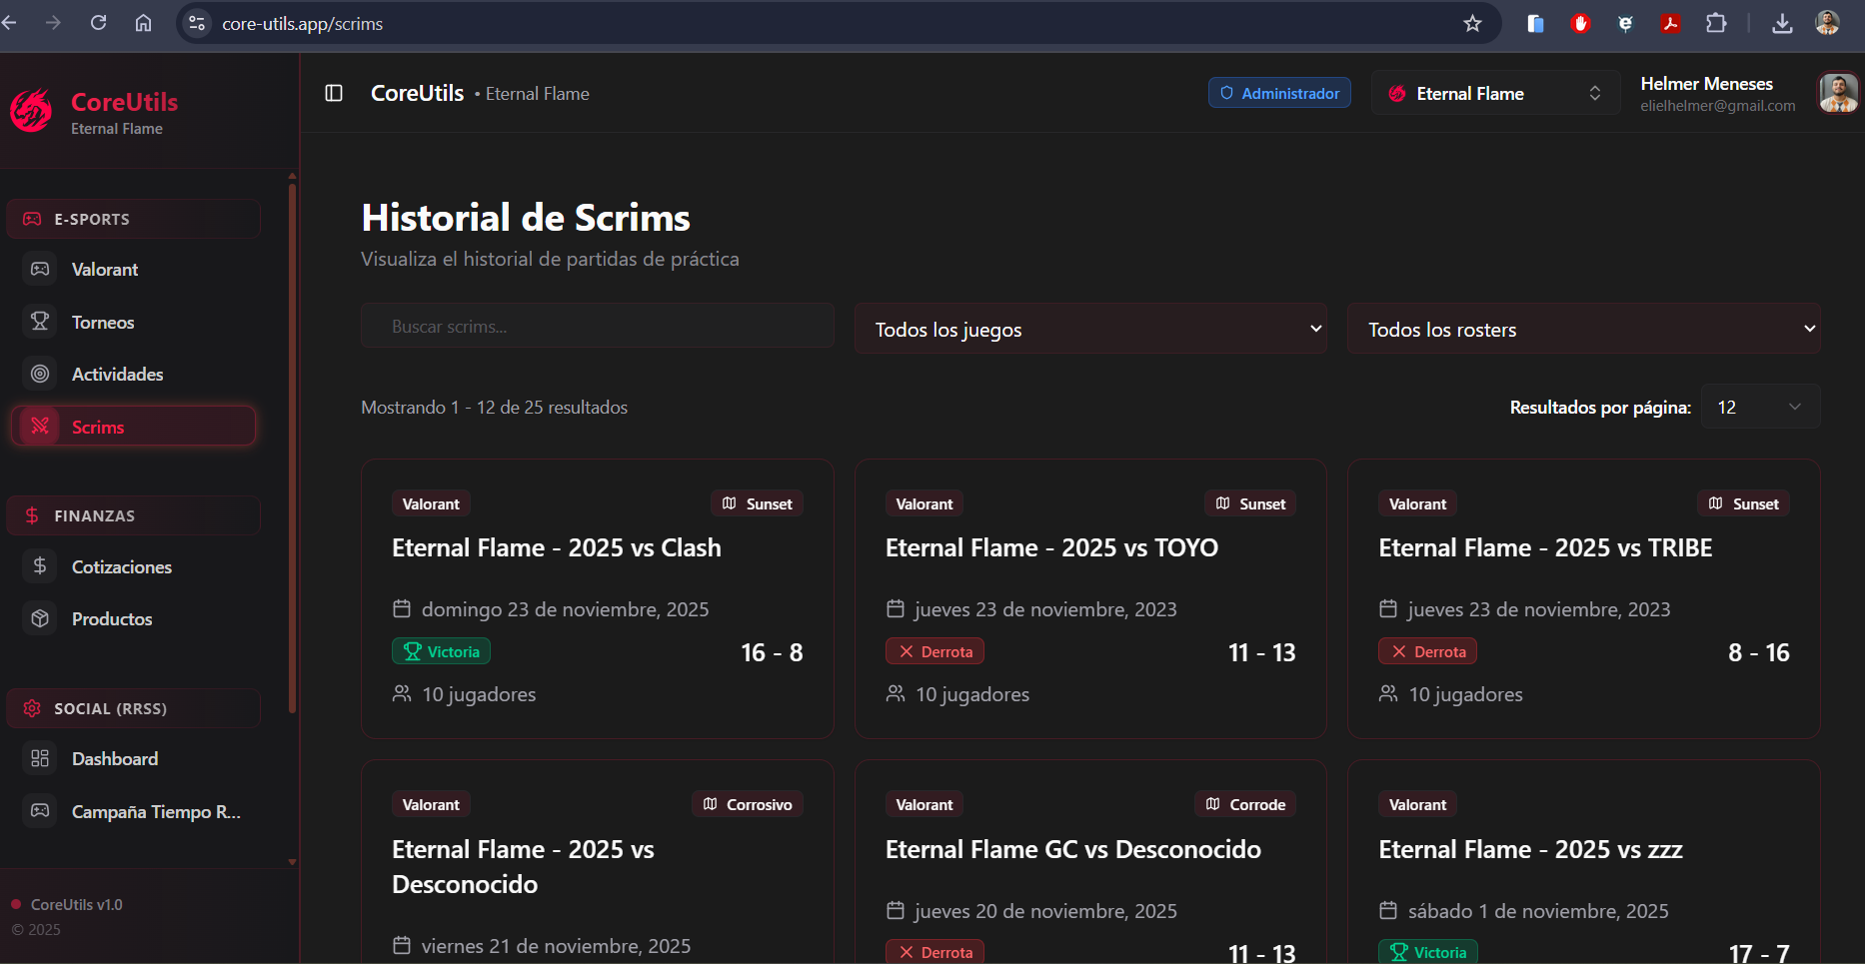

Dashboard Social
Descripción detallada del módulo Dashboard Social.
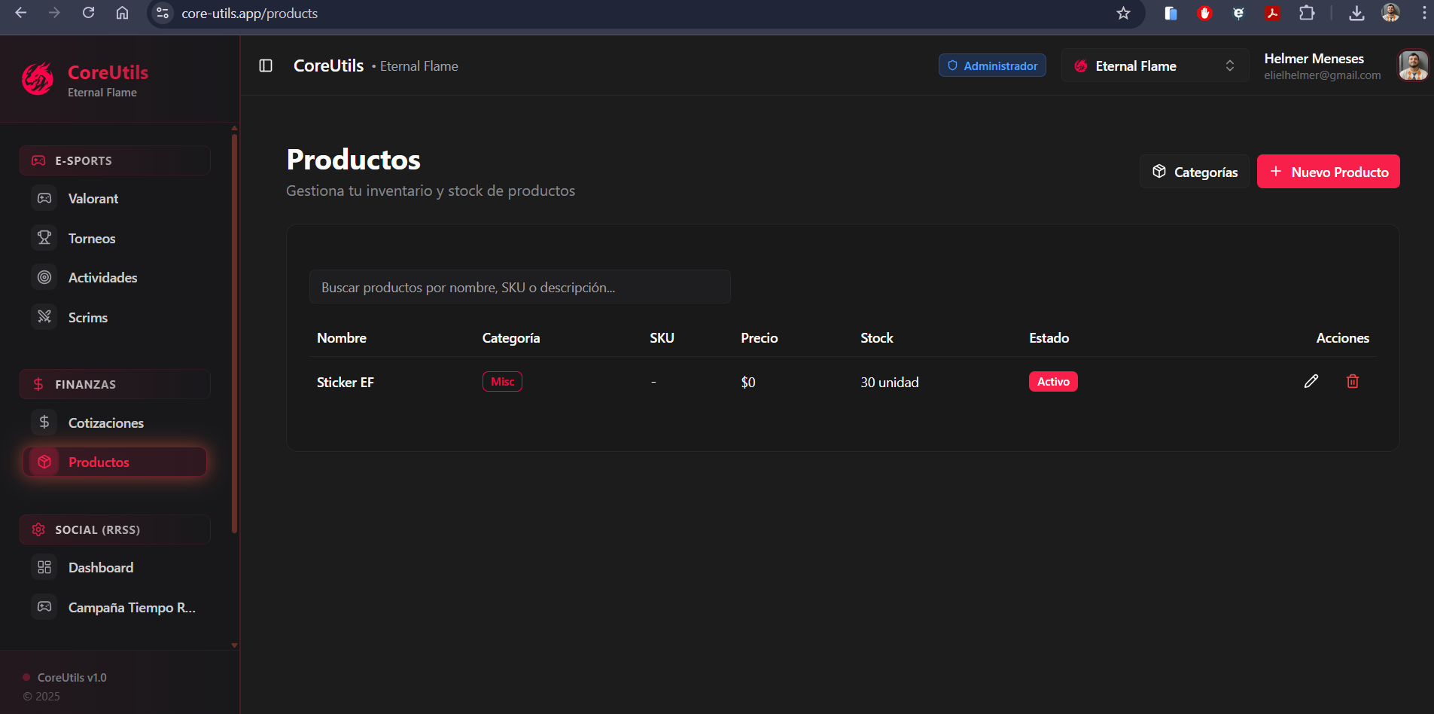

Productos
Descripción detallada del módulo Productos.
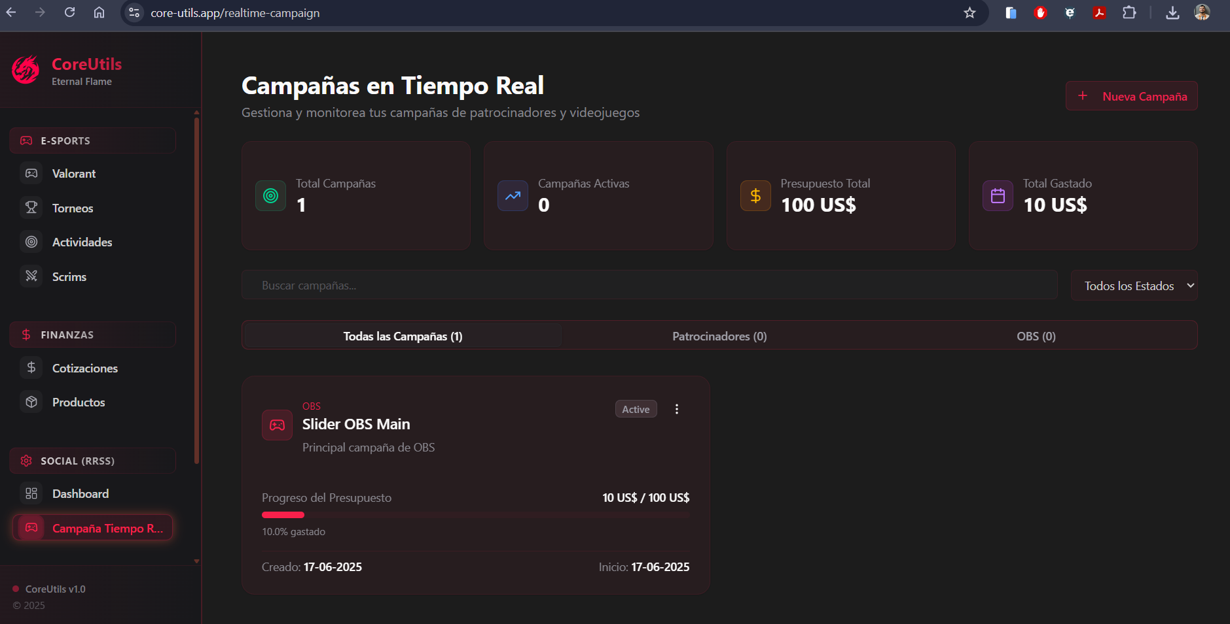

Campañas Tiempo Real
Descripción detallada del módulo Campañas Tiempo Real.
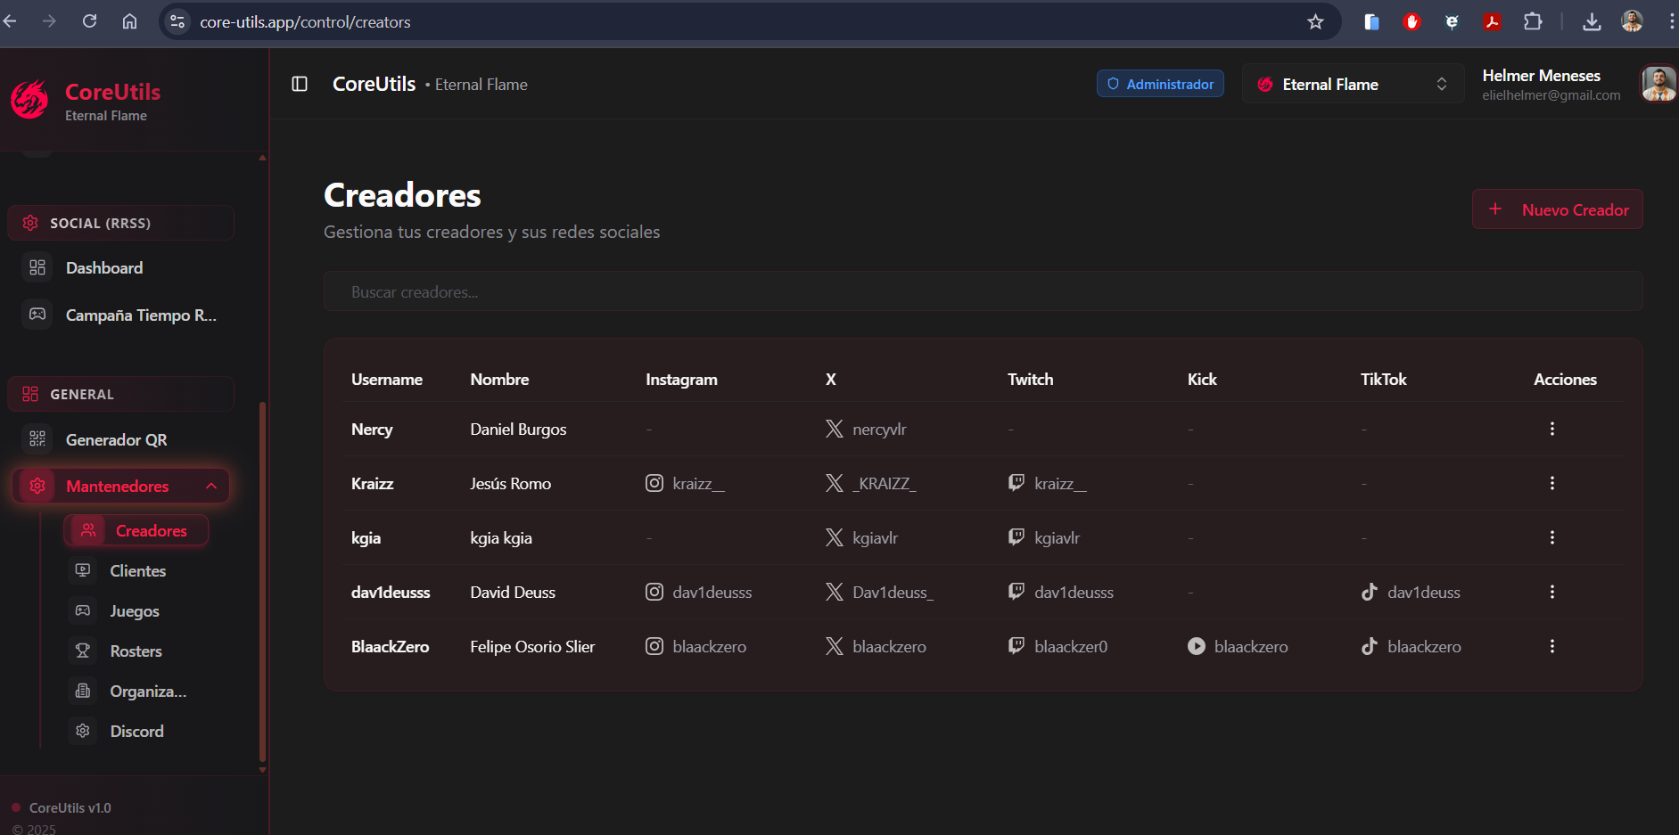

Creadores
Descripción detallada del módulo Creadores.
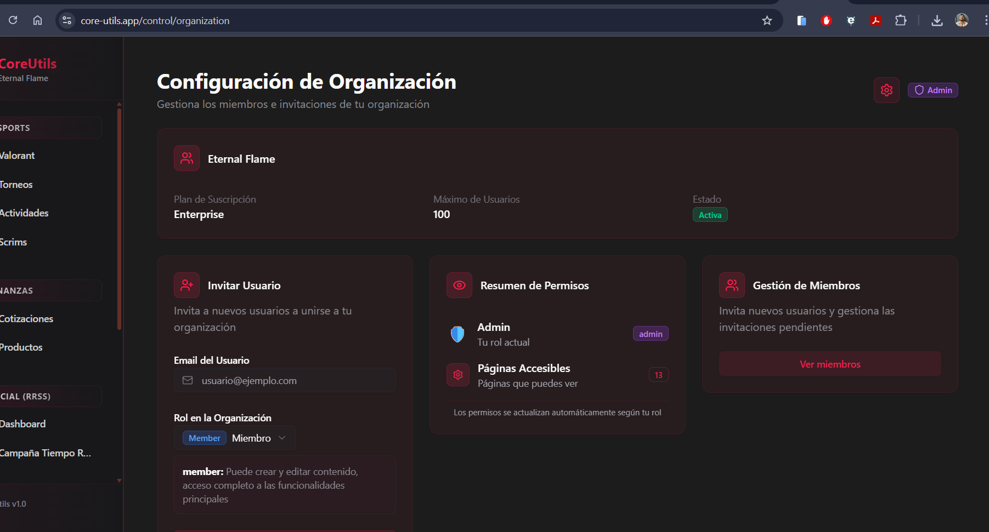

Configuración Organización
Descripción detallada del módulo Configuración Organización.
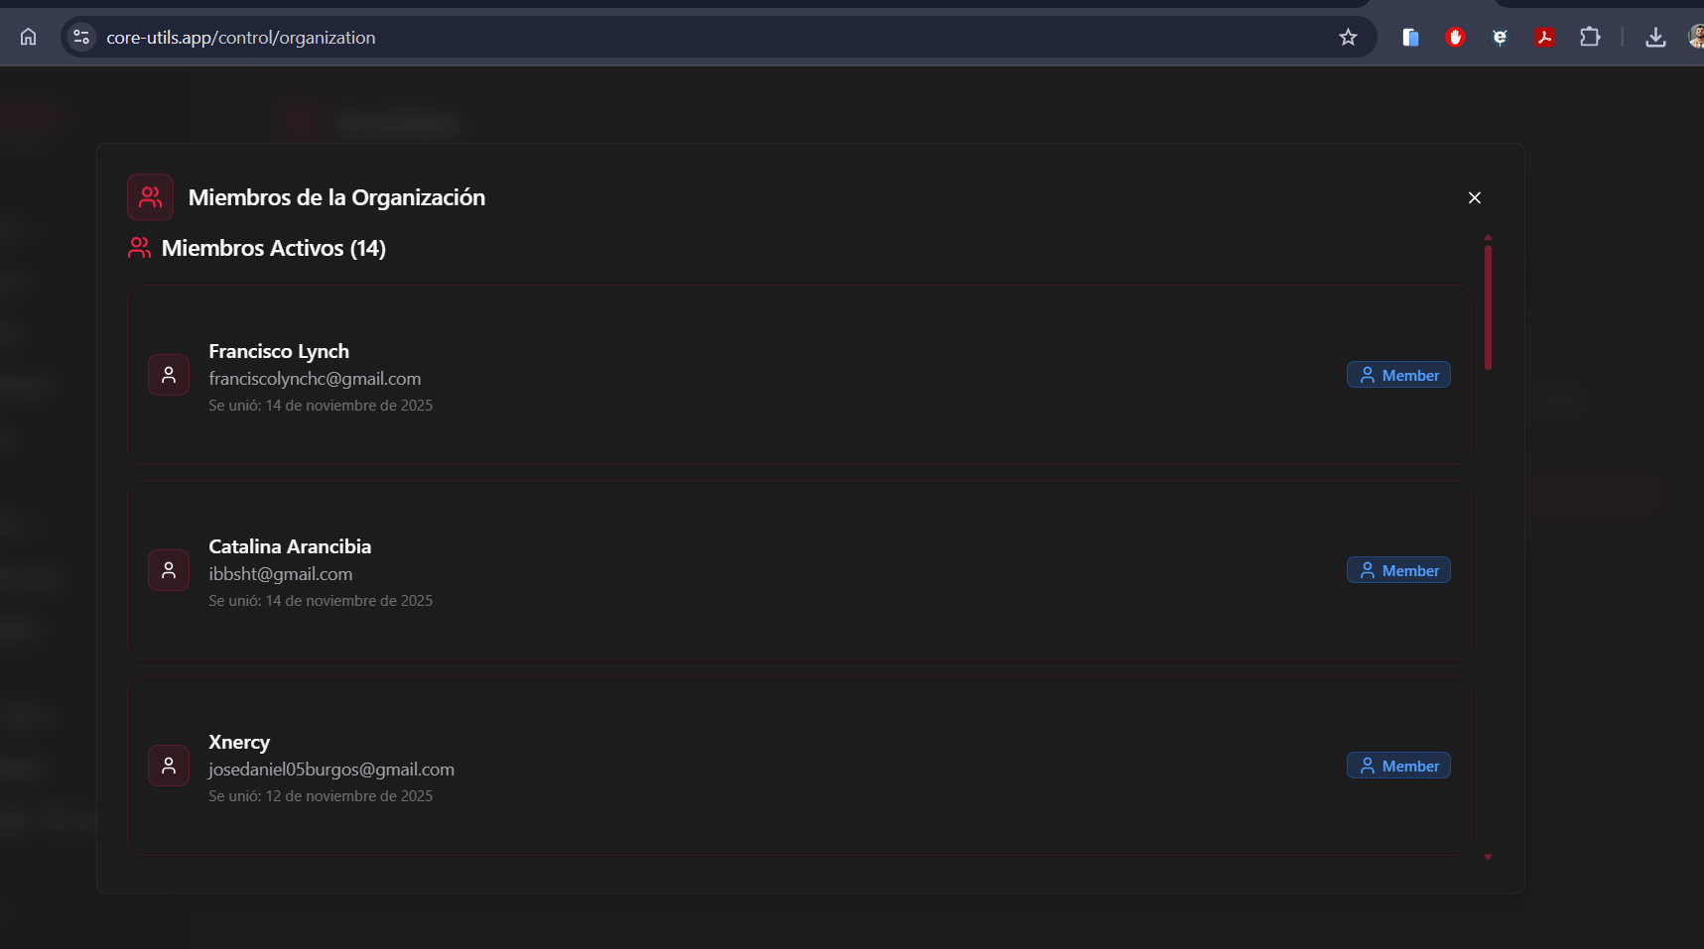

Integración Discord
Descripción detallada del módulo Integración Discord.
